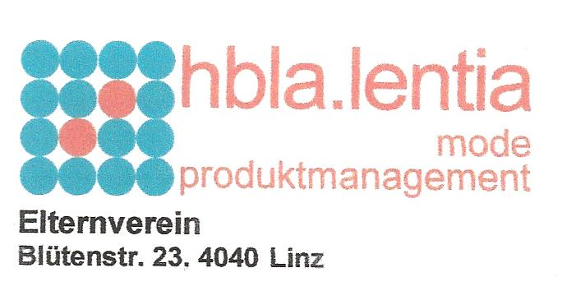
Elternverein HBLA Lentia
Vorstandsmitglieder Schuljahr 2019/2020

Vorname | Nachname | PLZ | Ort | Straße | Geb. Datum | Handynr. | Email | Funktion
Walter | Redl | 4030 | Linz | Schumannstr. 33 | 04.12.1965 | 0676-4046056 | walterimap@gmail.com | Obmann
Thomas | Pilsl | 4202 | Kirchschlag | Mitterdavidschlag 4 | 24.12.1979 | 0660-1090753 | thomas@pilsl.at | Obmann Stv.
Isabella | Haidinger | 4062 | Kirchberg Thening | Guldastraße 19 | 01.06.1974 | 0676-7777701 | haibella@liwest.at | Kassierin
Andrea | Gebel | 4641 | Stadl-Paura | Bäckergasse 19 | 28.11.1972 | 0660-3203339 | gebelandrea@t-online.de | Kassierin Stv.
Kerstin | Kurz | 4061 | Pasching | Prinz Eugen Str. 69a | 06.11.1980 | 0650-5665949 | K80@famkurz.at | Schriftführerin
Julia | Foißner | 4040 | Linz | Aubergstraße 13 | 27.12.1983 | 0664-4677752 | juliaf15@hotmail.com | Schriftführer Stv.
Jana | Vogl | 4052 | Ansfelden | Gschaidstraße 36 | 17.01.1982 | 0650-2021031 | Jana.vogl@gmail.com | Rechnungsprüferin
Birgit | Oppitz | 4552 | Wartberg  a. d. Krems | Teichstraße 8 | 03.05.1972 | 0699-10446530 | birgit@deroppitz.at | Rechnungsprüferin Stv.

SGA Vertreter: Walter Redl, Thomas Pilsl, Andrea Gebel

